Disminuyó movilidad de personas en las últimas semanas del 2020 y primeros días del 2021
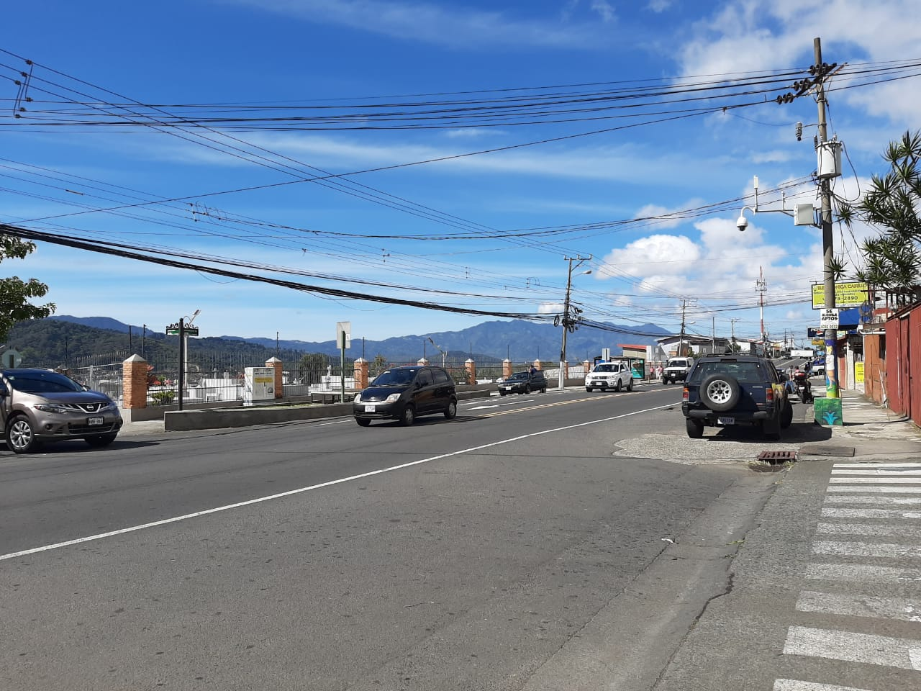
- Movilidad disminuyó principalmente dentro de la GAM, esto permitió evitar el congestionamiento en las UCI del país.

- Estudios nacionales e internacionales demuestran una relación entre alta concentración y movilidad de las personas, y la cantidad de contagios por COVID-19.

- Comités Municipales de Emergencia continúan reforzando el Modelo de Gestión Compartida, ya se presentó la sexta autoevaluación.

- CNE realizó 935 visitas en todo el país para verificar el cumplimiento de los protocolos sanitarios.

- Autoridades piden a la población a continuar con las medidas sanitarias en el 2021, aún incluso durante y posterior al proceso de vacunación.

Los operativos realizados por las autoridades y la respuesta de los ciudadanos a los llamados de prevención y responsabilidad durante las festividades de fin y principio de año permitieron la disminución de la movilidad de personas durante los últimos 15 días. Según datos del INCAE, aportado a la Sala de Análisis de la Situación Nacional, se dio una baja considerable de personas que se desplazaban a diferentes sectores del país, comparados a otros momentos de la emergencia por COVID-19.
La disminución de la movilidad de personas permite la reducción del contagio, así lo demuestran estudios nacionales e internacionales del Programa Estado de la Nación de CONARE, así como investigaciones de la Universidad Johns Hopkins y la Facultad de Medicina de London College.
Esta disminución obedeció a las medidas de restricción vehicular y otras acciones para la disminución del contagio en los días festivos y de vacaciones. Así lo informó en conferencia de prensa, Alexander Solís, presidente de la CNE, al señalar que 10 cantones registraron menor movilidad, entre ellas, San Isidro, Escazú, Mora, Jiménez, La Unión, Vázquez de Coronado, Montes de Oca, Flores, Santo Domingo y Cartago.
“El hecho que las personas se quedaran en casa, compartiendo con su burbuja, ha permitido una contención del virus y por ende esto ayuda a no colapsar la capacidad hospitalaria ni comprometer las Unidades de Cuidados Intensivos”, argumentó Alexander Solís, presidente de la Comisión Nacional de Prevención de Riesgos y Atención de Emergencias (CNE).
Según el reporte del INCAE, los cantones que registraron mayor movilidad en esta quincena se encuentran fuera de la Gran Área Metropolitana, tales como Talamanca, Nandayure, Acosta, Guácimo, Matina, Coto Brus, Siquirres, Nicoya, Sarapiquí y Los Chiles.
Sexto proceso de autoevaluación
En el marco del Modelo de Gestión Compartida para enfrentar la emergencia sanitaria y con respecto a la sexta auto evaluación del Plan Cantonal de Prevención por COVID-19, 67 cantones han subido con éxito el formulario. De estos cantones:
- 65 obtuvieron puntajes iguales o superiores a 80%
- 2 cantones con puntajes inferiores al 80%
El resto de los cantones (15) no han presentado la respectiva auto evaluación. La CNE insta a todos los cantones a seguir presentado esta herramienta que permite ir evaluando la ejecución de los planes cantonales y dictar las prioridades de trabajo en los territorios.
Reforzamiento del Modelo de Gestión Compartida
En las últimas dos semanas del año 2020, gestores de la CNE visitaron 30 cantones en todo el país para verificar el correcto cumplimiento de los protocolos sanitarios en comercios, parques, paradas de buses y playas, en total se hicieron 935 visitas de campo en todas las provincias.
Este trabajo de observación permitió identificar que un 74% de las personas utilizaba mascarilla correctamente, un 76% se desplazaban en sus burbujas sociales y en el 70% de los casos, se evitaron espacios aglomerados.
Los gestores del riesgo identificaron en los comercios y sitios turísticos que un 72% de los lugares cuenta con dispositivos para lavado de manos y con rotulación con información para prevenir el COVID-19 entre sus trabajadores, clientes y visitantes.
Además, desde este jueves 07 de enero, la CNE continuará con las visitas a los Comités Municipales de Emergencia para conocer los esfuerzos en la prevención del COVID-19 en los cantones del país, esta semana dos equipos estarán recorriendo Cartago, La Unión, Curridabat, Puntarenas, Esparza y Orotina. “El Modelo de Gestión Compartida dio en los 2020 buenos resultados, ahora tenemos que llevar las buenas prácticas a otros cantones para unir esfuerzos y juntos proteger a las comunidades del coronavirus”, acotó Solís.
Durante la conferencia se recordó a la población que durante enero la restricción vehicular sanitaria inicia a las 10:00 p.m. de lunes a viernes. Sábados solo podrán circular placas terminadas en 0,2,4,6 y 8, domingos las terminadas en 1, 3, 5, 7 y 9. Ambos días rige a partir de las 9:00pm. Además, los bares y casinos funcionarán con aforo del 25%, los parques nacionales funcionarán con aforo de 50% y las playas estarán abiertas entre 5:00 a.m. y 2:30 p.m.
Las autoridades piden a la ciudadanía continuar con las medidas sanitarias y acatar las restricciones para evitar que el virus se siga esparciendo principalmente por el rompimiento de burbujas, sin justificación alguna.
